Муниципальное автономное дошкольное образовательное учреждение «Центр развития ребёнка – детский сад»

СТИХИ О ВЕЛИКОЙ ОТЕЧЕСТВЕННОЙ ВОЙНЕ ДЛЯ ДЕТЕЙ ДОШКОЛЬНОГО ВОЗРАСТА

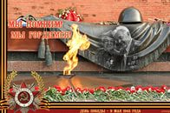

Красноуфимск, 2015 г.
Словно бы предвидя, что со временем будут предприниматься попытки приуменьшить славу русского народа в самой кровопролитной и жестокой войне 20 века, поэтесса Елена Благинина написала стихотворение «Шинель», в котором раскрывает суть простых и важных вещей, являющихся знаковыми для тех, кто защищал свою родину.
«Шинель» Е. Благинина
— Почему ты шинель
бережёшь? —
я у папы спросила.
— Почему не порвёшь,
не сожжёшь? —
я у папы спросила. —
Ведь она и грязна и стара,
приглядись-ка получше,
на спине вон какая дыра,
приглядись-ка получше!
— Потому я её берегу, —
отвечает мне папа, —
потому не порву, не сожгу, —
отвечает мне папа, —
потому мне она дорога,
что вот в этой шинели
мы ходили, дружок, на врага
и его одолели.
О том, как важно сохранить память о прошедшей войне и передать ее будущим поколениям, рассказал в своем стихотворении под названием «Приходят к дедушке друзья» поэт Владимир Степанов.
День Победы для людей этого поколения является символом освобождения и мощи российского государства, которое смогло отстоять свои интересы, подарить мирное небо над головой будущим поколениям. Автор стихотворения подчеркивает, что с каждым годом на торжества по поводу 9 мая приходит все меньше и меньше участников войны. Однако именно такие встречи старых однополчан помогают будущим защитника Отечества понять, каким мужеством и, какой верой обладали их деды и прадеды.

«Приходят к дедушке друзья» В. Степанов
Приходят к дедушке друзья,
Приходят в день Победы.
Люблю подолгу слушать я
Их песни и беседы.
Я не прошу их повторять
Рассказов откровенных,
Ведь повторять —
Опять терять
Товарищей военных,
Которых ищут до сих пор
Награды боевые,
Один — сержант, другой — майор,
А больше — рядовые.
Я знаю: трудно каждый год
Рассказывать сначала
О том, как армия вперед
С потерями шагала.
О том, какая там пальба,
Как в сердце метят пули…
— Судьба, — вздохнут они, —
Судьба!
А помнишь, как в июле?..
Приходят к дедушке друзья
Отпраздновать Победу.
Все меньше их…
Но верю я —
Они придут, приедут…

О том, что без блистательного завершения Великой Отечественной войны россиянами мирная жизнь вряд ли была бы возможной, рассказала в своем стихотворении поэтесса «Победа» Елена Трутнева. Используя простые примеры, она доказала, что всеми своими достижениями современные представители различных профессий обязаны воинам, которые с 1941 по 1945 год не жалели своих жизней ради защиты родной земли и будущего новых поколений. Их подвиг гораздо важнее достижений сталеваров, шахтеров и машинистов, которые без победы в войне вряд ли смогли бы заниматься любимым делом и гордиться своими трудовыми достижениями.

«Победа» Е. Трутнева
Солнце в трубу золотую трубит:
«Слава герою-бойцу!
Враг побеждён, уничтожен, разбит,
Слава герою-бойцу!»
— С врагами я бьюсь, — сказал боец,
-На это и жизни не жаль,
Но штык для меня ковал кузнец —
Крепка закалённая сталь!
— Я выковал штык, — кузнец говорит, —
Как жар, он на солнце горит.
Но звонкую сталь, драгоценный дар.
Выплавил брат-сталевар.
— Конечно, — сказал сталевар, — металл
Я сам из руды достал,
Но в тёмные недра Уральских гор
Спускался не я, а шахтёр.
— Да, это правда, — шахтёр сказал, —
Забой у меня каменист.
Руду я достал, но к вам на вокзал
Её привозил машинист.
— Ну да, — сказал машинист, — по стране
Я езжу во все концы,
Но хлеб добывают и вам, и мне
Родные наши жнецы.
— Что ж, это верно, я всех кормлю,
-Сказал машинисту жнец, —
Но землю, которую я люблю.
Сберёг для меня боец.

Конечно, с годами для новых поколений праздник 9 мая утрачивает свой смысл и актуальность. Этот день воспринимается через призму парадов, цветов и воздушных шаров, флагов и иллюминации, которые украшают тысячи российских городов. Поэтому в своем стихотворении «Что такое День Победы» поэт Андрей Усачев раскрывает истоки этой знаменательной даты, отмечая, что, торжества, салюты, запах весны и ностальгические беседы за обеденным столом – лишь внешние атрибуты 9 мая. Однако в первую очередь этот день символизирует то, что больше нет войны, которая унесла жизни миллионов людей во всем мире. И если бы не победа над фашистами, которая далась нашим предкам потом и кровью, сегодня человеческих жертв было бы гораздо больше.

«Что такое День Победы» А. Усачев
Что такое День Победы?
Это утренний парад:
Едут танки и ракеты,
Марширует строй солдат.
Что такое День Победы?
Это праздничный салют:
Фейерверк взлетает в небо,
Рассыпаясь там и тут.
Что такое День Победы?
Это песни за столом,
Это речи и беседы,
Это дедушкин альбом.
Это фрукты и конфеты,
Это запахи весны…
Что такое День Победы –
Это значит – нет войны.

«После победы» — именно так называется стихотворение Сергея Михалкова, посвященное 9 мая. Для людей его поколения, которые знают о событиях тех далеких лет не понаслышке, эти два коротких слова стали символом целой эпохи, которая, словно красной пунктирной линией, была разделена на две части – до и после Дня Победы. Несмотря на то, что уже с конца 1943 года мало у кого возникали сомнения в исходе военных действий, подписание капитуляции со стороны немецкого правительства стало для многих жителей СССР неожиданностью. И первым признаком победы стали не салюты и парады, а окна жилых домов, с которых исчезла светомаскировка – верная подруга бомбежек, ставшая символом горя, лишений и гибели мирных жителей.
«После победы» С. Михалков
Спать легли однажды дети –
Окна все затемнены.
А проснулись на рассвете –
В окнах свет – и нет войны!
Можно больше не прощаться
И на фронт не провожать –
Будут с фронта возвращаться,
Мы героев будем ждать.
Зарастут травой траншеи
На местах былых боёв.
С каждым годом хорошея,
Встанут сотни городов.
И в хорошие минуты
Вспомнишь ты и вспомню я,
Как от вражьих полчищ лютых
Очищали мы края.
Вспомним всё: как мы дружили,
Как пожары мы тушили,
Как у нашего крыльца
Молоком парным поили
Поседевшего от пыли,
Утомлённого бойца.
Не забудем тех героев,
Что лежат в земле сырой,
Жизнь отдав на поле боя
За народ, за нас с тобой…
Слава нашим генералам,
Слава нашим адмиралам
И солдатам рядовым –
Пешим, плавающим, конным,
Утомлённым, закалённым!
Слава павшим и живым –
От души спасибо им!

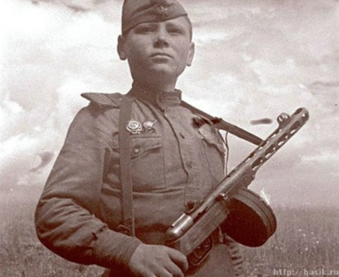

Белая берёза
СЕРГЕЙ ВАСИЛЬЕВ 1950 г.
Я помню, ранило березу
Осколком бомбы на заре.
Студеный сок бежал, как слезы,
По изувеченной коре.
За лесом пушки грохотали,
Клубился дым пороховой.
Но мы столицу отстояли,
Спасли березу под Москвой.
И рано-раненько весною
Береза белая опять -
Оделась новою листвою
И стала землю украшать.
И стой поры на все угрозы
Мы неизменно говорим:
Родную русскую березу
В обиду больше не дадим.
ЧТОБ СЧАСТЛИВЫМИ МЫ БЫЛИ М.В. Сидорова
Славный праздник – День Победы,
И цветёт вокруг весна.
Мы живём под мирным небом,
Спит спокойно детвора.
Только знать должны ребята,
Что, когда была война,
Нашу Родину солдаты
Защищали от врага.
Как на минах подрывались,
Знать и помнить мы должны.
Как с фашистами сражались,
Чтобы не было войны.
Как страну свою любили
И в атаку смело шли,
Чтоб счастливыми мы были
И цветы вокруг росли.
Чтоб берёзки шелестели
Над прозрачною рекой,
Чтобы звонко птицы пели,
Встала радуга дугой.
В небе ясном, в небе синем
Солнышко горит огнём.
Эту пеню мы о мире,
О счастливых днях поём.
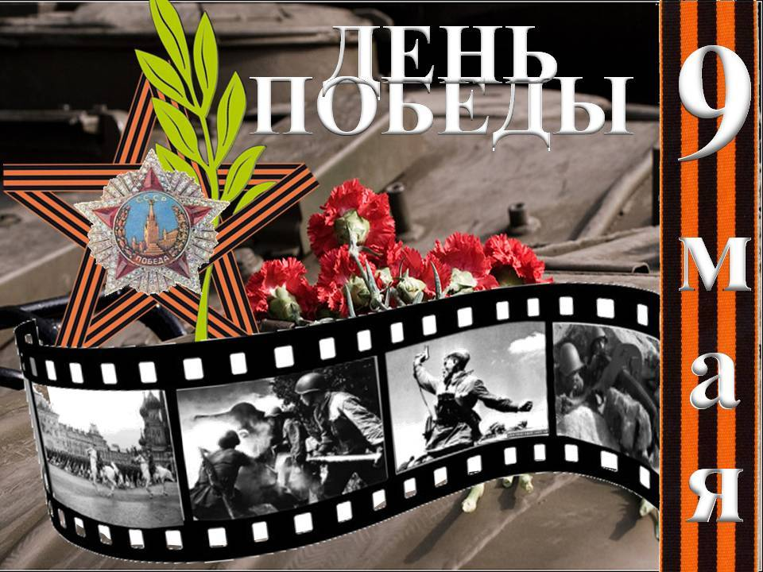
Страна цвела. Но враг из-за угла
Свершил налет, пошел на нас войною.
В тот грозный час,
Стальною став стеною,
Вся молодость оружие взяла,
Чтоб отстоять Отечество родное.
Автор: А. Безыменский

***
Война. Жестокая война
Не первый месяц длится...
Жизнь, как струна, напряжена,
В опасности столица.
Автор: Н. Добронравов

Салют
Скорей, скорей одеться!
Скорей позвать ребят!
В честь праздника большого
Орудия палят.
Вокруг все было тихо,

И вдруг — салют! Салют!
Ракеты в небе вспыхнули
И там, и тут!

Над площадью,
Над крышами,
Над праздничной Москвой
Взвивается все выше
Огней фонтан живой!

На улицу, на улицу
Все радостно бегут,
Кричат: «Ур-ра!»
Любуются
На праздничный
Салют!
Автор: О. Высотская

Мирная считалка
Раз-два-три-четыре-пять!
Всех чудес не сосчитать.
Красный, белый, желтый, синий!
Медь, железо, алюминий!
Солнце, воздух и вода!
Горы, реки, города!
Труд, веселье, сладкий сон!
А война пусть выйдет вон!
Автор: М. Карем

Пусть будет мир
Пусть небо будет голубым,
Пусть в небе не клубится дым,
Пусть пушки грозные молчат
И пулеметы не строчат,
Чтоб жили люди, города...
Мир нужен на земле всегда!
Автор: Н. Найденова

Навек запомни! (отрывок)
Куда б ни шел, ни ехал ты,
Но здесь остановись,
Могиле этой дорогой
Всем сердцем поклонись.

Кто б ни был ты —
Рыбак, шахтер,
Ученый иль пастух, —
Навек запомни: здесь лежит
Твой самый лучший друг.
И для тебя, и для меня
Он сделал все, что мог:
Себя в бою не пожалел
И Родину сберег.
Автор: М. Исаковский

Памятник славы

На поляне, от лагеря близко,
Где багульник все лето цветет,
На дорогу глядят с обелиска
Пехотинец, матрос и пилот.

Отпечаток счастливого детства
Сохранился на лицах солдат,
Но уже никуда им не деться
От военной суровости дат.

«Вот в таком же зеленом июне, —
Нам сказал пожилой старшина, —
Забрала их, веселых и юных,
И домой не вернула война.

На рассвете, прижав автоматы,
Шли солдаты на штурм высоты...».
Нестареющим нашим вожатым
Мы к ногам положили цветы.
Автор: В. Фетисов

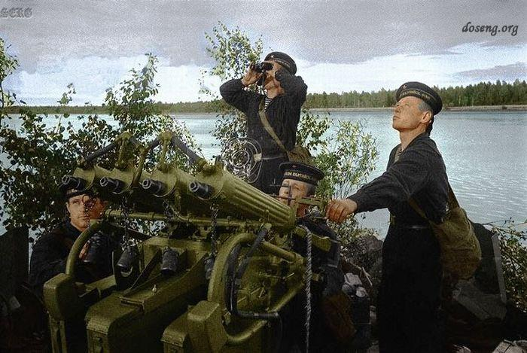

Мир
Нет, слово «мир» останется едва ли,
Когда войны не будут люди знать.
Ведь то, что раньше миром называли,
Все станут просто жизнью называть.

И только дети, знатоки былого,
Играющие весело в войну,
Набегавшись, припомнят это слово,
С которым умирали в старину.
Автор: В. Берестов

День Победы
Майский праздник
День Победы
Отмечает вся страна.
Надевают наши деды
Боевые ордена.

Их с утра зовет дорога
На торжественный парад,
И задумчиво с порога
Вслед им Бабушки глядят.
Автор: Т. Белозеров

Что за праздник?
В небе праздничный салют,
Фейерверки там и тут.
Поздравляет вся страна
Славных ветеранов.
А цветущая весна
Дарит им тюльпаны,
Дарит белую сирень.
Что за славный майский день?
Автор: Н. Иванова

Шинель
Михаил Садовский 1975г.
К чему такая канитель:
Кроить и лицевать...
Надену старую шинель -
На моду наплевать!
Она любой дохи теплей
И прибавляет сил,
Отец ведь был на фронте в ней,
Отец её носил.
Она почти что мне до пят,
И рукава длинны,
Но кто достанет из ребят
Шинель, шинель с войны?!
Всё! Решено!
Я в ней иду.
Я в школу в ней пошёл
И самый лучший день в году
В шинели той провёл.
Но дружным был наш пятый класс -
Никто не отставал.
На утро не узнаешь нас:
В шинелях класс шагал.
По снегу полы волоча,
Мы гордо в школу шли,
Мы и подумать в этот час
О боли не могли.
А мы несли её с собой:
Не все шинель нашли,
У всех отцы ушли на бой,
Не все назад пришли.
Как много было вас в пальто,
Ребята...
кто же знал...
И больше, в класс идя, никто
Шинель не надевал.
Вместе с дедушкой София Авраменко
Растаял утренний туман,
Красуется весна...
Сегодня дедушка Иван
Начистил ордена.
Мы вместе в парк идём
Встречать
Солдат, седых, как он.
Они там будут вспоминать
Свой храбрый батальон.
Там по душам поговорят
О всех делах страны,
О ранах, что ещё болят
С далёких дней войны.
Походы вспомнят и бои,
Окопный неуют,
И песни бравые свои,
Наверное, споют.
Споют о мужестве друзей,
Что в землю полегли,
Споют о Родине своей,
Что от врагов спасли.
Спасли народы разных стран
От рабства и огня...
Я рад, что дедушка Иван
Берёт с собой меня.

День Победы
День Победы 9 Мая – Автор: Н. Томилина
Праздник мира в стране и весны.
В этот день мы солдат вспоминаем,
Не вернувшихся в семьи с войны.
В этот праздник мы чествуем дедов,
Защитивших родную страну,
Подарившим народам Победу,
И вернувшим нам мир и весну.!

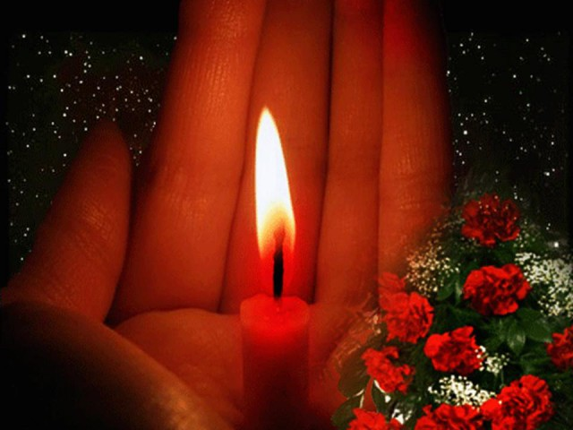
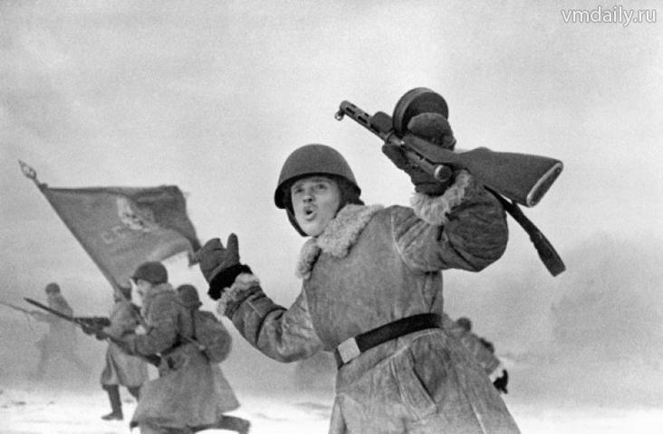

Его зарыли в шар земной...
Его зарыли в шар земной,
А был он лишь солдат,
Всего, друзья, солдат простой,
Без званий и наград.
Ему как мавзолей земля -
На миллион веков,
И Млечные Пути пылят
Вокруг него с боков.
На рыжих скатах тучи спят,
Метелицы метут,
Грома тяжелые гремят,
Ветра разбег берут.
Давным-давно окончен бой...
Руками всех друзей
Положен парень в шар земной,
Как будто в мавзолей... С. Орлов

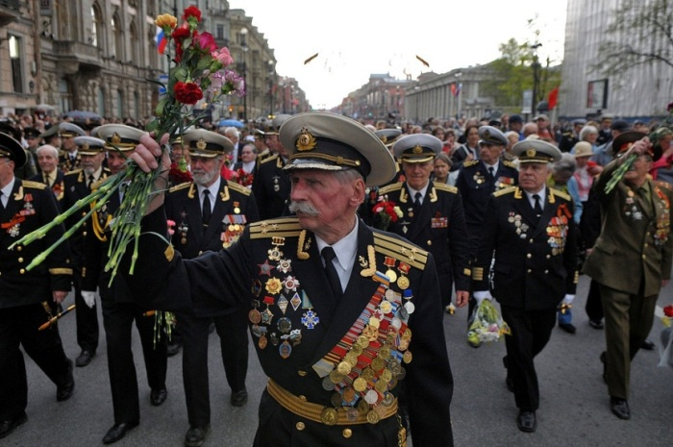

Давно закончилась война

Давно закончилась война,
Давно с войны пришли солдаты.
И на груди их ордена
Горят, как памятные даты, -
За Брест, Москву, за Сталинград
И за блокаду Ленинграда,
За Керчь, Одессу и Белград,
За все осколки от снарядов.
А по ночам вам до сих пор
Бои под Бугом где-то снятся,
И "мессеры" строчат в упор,
И из ложбинки не подняться.
Зовет в атаку лейтенант,
Но тут же падает, сраженный…
А дома долго будут ждать,
Но лишь дождутся похоронной.
В один и тот же день и час
На встречу вы к друзьям спешите,
Но с каждым годом меньше вас,
И нас за это вы простите,
Что не сумели вас сберечь,
Не залечили ваши раны.
И вот на место этих встреч
Приходят внуки ветеранов.
Давно закончилась война.
Давно с войны пришли солдаты.
И на груди их ордена
Горят, как памятные даты.
Вам всем, кто вынес ту войну -
В тылу иль на полях сражений, -
Принес победную весну, -
Поклон и память поколений. С. Кочурова

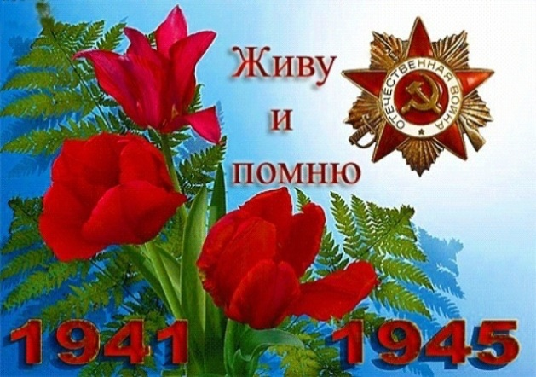

Хотим под мирным небом жить!
По - разному зовутся дети, -
Нас очень много на планете...
Есть Вани, Гансы, Джоны, -
Детей повсюду миллионы!

По-разному зовутся дети,
Для нас - все лучшее на свете!
Нужны нам яркие игрушки -
И Буратино, и Петрушки.

Нужны нам книжки, песни, пляски
И увлекательные сказки.
Бассейны, горки, турники,
Сады, фонтаны, цветники.

Пусть всюду светлый детский сад
Встречает радостно ребят,
Пусть всем, везде хватает школ,
Чтоб каждый утром в школу шел!

Хотим мы вырасти врачами,
Строителями, скрипачами,
Учителями, и артистами,
И летчиками, и связистами!

Хотим под мирным небом жить,
И радоваться, и дружить,
Хотим, чтоб всюду на планете
Войны совсем не знали дети! Н. Найденова

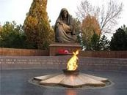

У обелиска

Застыли ели в карауле,
Синь неба мирного ясна.
Идут года. В тревожном гуле
Осталась далеко война.

Но здесь, у граней обелиска,
В молчанье голову склонив,
Мы слышим грохот танков близко
И рвущий душу бомб разрыв.
Мы видим их - солдат России,
Что в тот далёкий грозный час
Своею жизнью заплатили
За счастье светлое для нас...

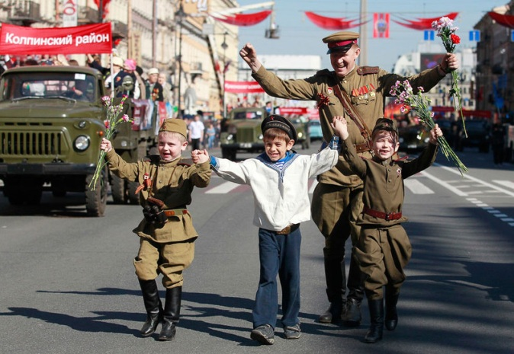

Рассказ ветерана

Я, ребята, на войне
В бой ходил, горел в огне.
Мёрз в окопах под Москвой,
Но, как видите, - живой.
Не имел, ребята, права
Я замёрзнуть на снегу,
Утонуть на переправах,
Дом родной отдать врагу.
Должен был прийти я к маме,
Хлеб растить, косить траву.
В День Победы вместе с вами
Видеть неба синеву.
Помнить всех, кто в горький час
Сам погиб, а землю спас…
Я веду сегодня речь
Вот о чём, ребята:
Надо Родину беречь
По-солдатски свято!

Никто не забыт

(А. Шамарин)

«Никто не забыт и ничто не забыто» -
Горящая надпись на глыбе гранита.

Поблекшими листьями ветер играет
И снегом холодным венки засыпает.

Но, словно огонь, у подножья – гвоздика.
Никто не забыт и ничто не забыто.

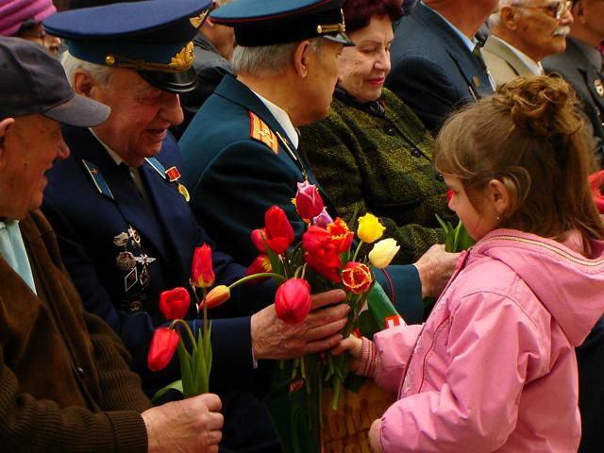
Дедушкины друзья

Май… Вовсю щебечут птицы,
И парад идёт в столице.
В орденах шагают деды.
Поздравляем с Днём Победы!

Приходят к дедушке друзья,
Приходят в День Победы.
Люблю подолгу слушать я
Их песни и беседы.

Горят на солнце золотом
Награды боевые,
И входят в дом,
В наш мирный дом,
Дороги фронтовые.

Я молча рядышком сижу,
Но кажется порою,
Что это я в прицел гляжу,
Что я готовлюсь к бою.

Приходят к дедушке друзья
Отпраздновать Победу.
Всё меньше их,
Но верю я:
Они опять приедут.

Дедушкин портрет
(В. Туров)
Бабушка надела ордена
И сейчас красивая такая!
День Победы празднует она,
О войне великой вспоминая.
Грустное у бабушки лицо.
На столе солдатский треугольник.
Дедушкино с фронта письмецо
Ей читать и нынче очень больно.
Смотрим мы на дедушкин портрет
И разводим ручками с братишкой:
- Ну какой, какой же это дед?
Он же ведь совсем ещё мальчишка.

Вечный огонь

Над могилой, в тихом парке
Расцвели тюльпаны ярко.
Вечно тут огонь горит,
Тут солдат советский спит.

Мы склонились низко-низко
У подножья обелиска,
Наш венок расцвёл на нём
Жарким, пламенным огнём.

Мир солдаты защищали,
Жизнь за нас они отдали.
Сохраним в сердцах своих
Память светлую о них!

Как продолжение жизни солдат
Под звёздами мирной державы
Цветы на ратных могилах горят
Венками немеркнущей славы.
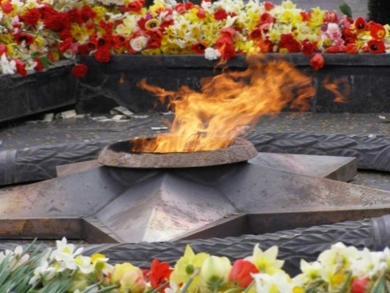

Салют Победе

Салют и слава годовщине
Навеки памятного дня!
Салют Победе, что в Берлине
Огнём попрала мощь огня!
Салют её большим и малым
Творцам, что шли путём одним,
Её бойцам и генералам,
Героям павшим и живым,
Салют!
Обелиски
(А. Терновский)

Стоят в России обелиски,
На них фамилии солдат…
Мои ровесники мальчишки
Под обелисками лежат.
И к ним, притихшие в печали,
Цветы приносят полевые
Девчонки те, что их так ждали,
Теперь уже совсем седые.
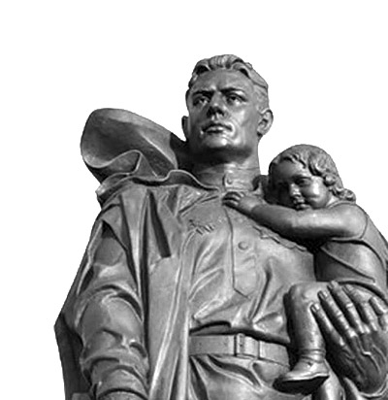

Погибшим и живым

Погибшим –
Быть бессменно на посту,
Им жить в названьях улиц и в былинах.
Их подвигов святую красоту
Отобразят художники в картинах.
Живым –
Героев чтить, не забывать,
Их имена хранить в бессмертных списках,
Об их отваге всем напоминать
И класть цветы к подножьям обелисков!

***

Нужен мир

Мир и дружба всем нужны,
Мир важней всего на свете,
На земле, где нет войны,
Ночью спят спокойно дети.
Там, где пушки не гремят,
В небе солнце ярко светит.
Нужен мир для всех ребят.
Нужен мир на всей планете!

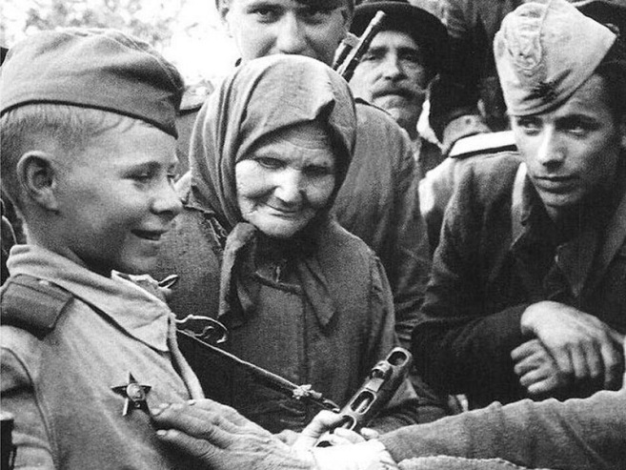

Пусть будет мир!

Пусть пулемёты не строчат,
И пушки грозные молчат,
Пусть в небе не клубится дым,
Пусть небо будет голубым,
Пусть бомбовозы по нему
Не прилетают ни к кому,
Не гибнут люди, города…
Мир нужен на земле всегда!

Поздравление дедушке к 9 мая

Поздравляю дедушку
С праздником Победы.
Это даже хорошо,
Что на ней он не был.

Был тогда, как я сейчас,
Маленького роста.
Хоть не видел он врага -
Ненавидел просто!

Он работал, как большой,
За горбушку хлеба,
Приближал Победы день,
Хоть бойцом и не был.

Стойко все лишенья снёс,
Расплатившись детством,
Чтобы в мире жил и рос
Внук его чудесно.

Чтоб в достатке и любви
Наслаждался жизнью,
Чтоб не видел я войны,
Дед мой спас Отчизну.

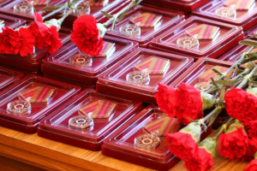

Медали

Ветеран – боец бывалый,
Повидал за жизнь немало.
Он с отвагою в бою
Защищал страну свою!

В День Победы засверкали
На груди его медали.
На груди его - медали!
Мы с сестрой их сосчитали.

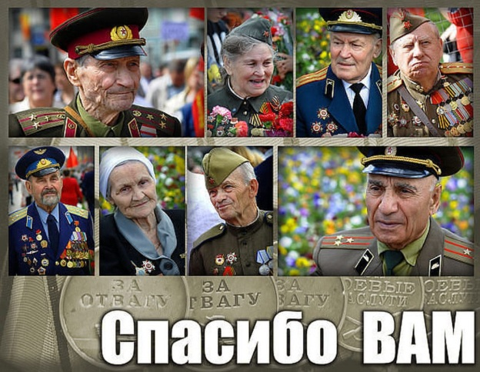

Героям Победы - спасибо!!!

СПАСИБО ГЕРОЯМ,
СПАСИБО СОЛДАТАМ,
Что МИР подарили,
Тогда - в сорок пятом !!!

Вы кровью и потом
Добыли ПОБЕДУ.
Вы молоды были,
Сейчас - уже дЕды.

Мы ЭТУ ПОБЕДУ -
Вовек не забудем !!!
Пусть МИРНОЕ солнце
Сияет всем людям !!!

Пусть счастье и радость
Живут на планете !!!
Ведь мир очень нужен -
И взрослым, и детям !!!

Ольга Маслова, г. Санкт-Петербур
ПУСТЬ БУДЕТ МИР

Как надоели войны на свете,
Гибнут солдаты и малые дети,
Стонет земля, когда рвутся снаряды,
Матери плачут и плачут комбаты.

Хочется крикнуть: " - Люди, постойте,
Войну прекратите, живите достойно,
Гибнет природа и гибнет планета,
Ну неужели вам нравится это ??? "

Война - это боль, это смерть, это слёзы,
На братских могилах тюльпаны и розы.
Над миром какое-то время лихое,
Где правит война, никому нет покоя.

Я вас призываю, нам всем это нужно,
Пускай на земле будет мир, будет дружба,
Пусть солнце лучистое всем нам сияет,
А войн - НИКОГДА и НИГДЕ не бывает !!!

Ольга Маслова, г. Санкт-Петербург

Мы встречаем День Победы.

А.Игебаев

Мы встречаем день Победы,
Он идёт в цветах, знамёнах.
Всех героев мы сегодня
Называем поимённо.

Знаем мы: совсем не просто
Он пришёл к нам - День Победы.
Этот день завоевали
Наши папы, наши деды.

И поэтому сегодня
Ордена они надели.
Мы, идя на праздник с ними,
Песню звонкую запели.

Эту песню посвящаем
Нашим папам, нашим дедам.
Нашей Родине любимой
Слава, слава в День Победы!
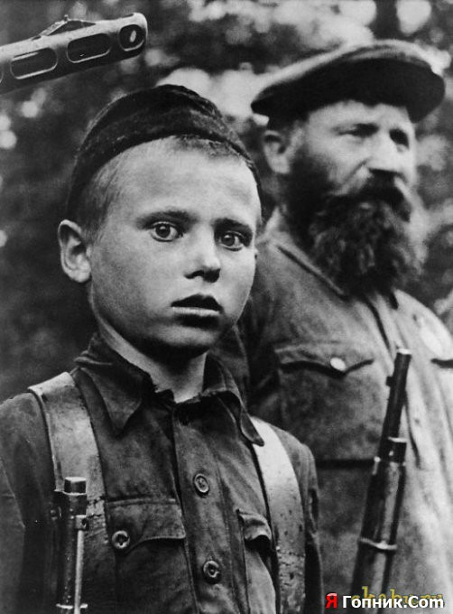
«Мальчик из села Поповки»

С. Я. Маршак

Среди сугробов и воронок
В селе, разрушенном дотла,
Стоит, зажмурившись, ребёнок -
Последний гражданин села.

Испуганный котёнок белый,
Обломок печки и трубы -
И это всё, что уцелело
От прежней жизни и избы.

Стоит белоголовый Петя
И плачет, как старик без слёз,
Три года прожил он на свете,
А что узнал и перенёс.

При нём избу его спалили,
Угнали маму со двора,
И в наспех вырытой могиле
Лежит убитая сестра.

Не выпускай, боец, винтовки,
Пока не отомстишь врагу
За кровь, пролитую в Поповке,
И за ребёнка на снегу.

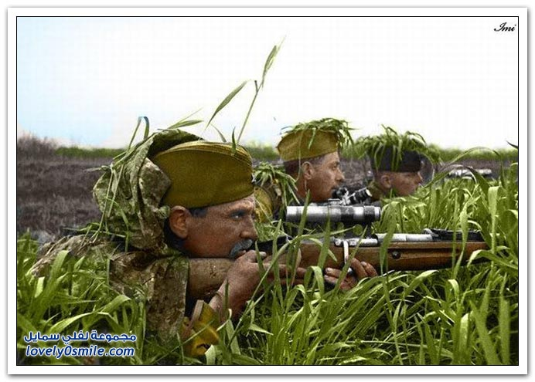

Красоту, что дарит нам природа...
А. Сурков
Красоту, что дарит нам природа,
Отстояли солдаты в огне,
Майский день сорок пятого года
Стал последнею точкой в войне.

За всё, что есть сейчас у нас,
За каждый наш счастливый час,
За то, что солнце светит нам,
Спасибо доблестным солдатам -
Нашим дедам и отцам.

Недаром сегодня салюты звучат
В честь нашей Отчизны,
В честь наших солдат!

«День победы»

Много лет тому назад
Был великий День победы.
День победы помнят деды
Знает каждый из внучат.
Светлый праздник День победы
Отмечает вся страна.
Наши бабушки и деды
Надевают ордена.
Мы про первый День победы
Любим слушать их рассказ
Как сражались наши деды
За весь мир и за всех нас.

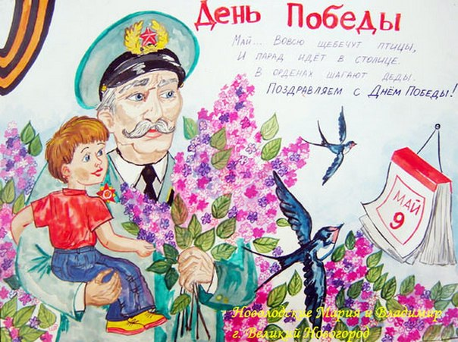

Еще тогда нас не было на свете,
Когда гремел салют из края в край.
Солдаты, подарили вы планете
Великий Май, победный Май!
Еще тогда нас не было на свете,
Когда в военной буре огневой,
Судьбу решая будущих столетий,
Вы бой вели, священный бой!

Еще тогда нас не было на свете,
Когда с Победой вы домой пришли.
Солдаты Мая, слава вам навеки
От всей земли, от всей земли!

Благодарим, солдаты, вас
За жизнь, за детство и весну,
За тишину,
За мирный дом,
За мир, в котором мы живем!
(М. Владимов)
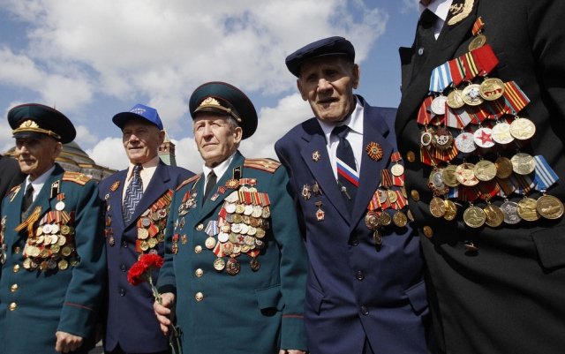

Когда на бой смертельный шли вы,
Отчизны верные сыны,
О жизни мирной и счастливой
Мечталось вам среди войны.
Вы от фашизма мир спасли,
Вы заслонили нас сердцами.
Поклон вам низкий до земли,
В долгу мы вечном перед вами.

Вы героически прошли
С боями все четыре года,
Вы победить врага смогли
И заслужить любовь народа.

Спасибо вам, отцы и деды,
Спасибо, братья и сыны
За ваш подарок к Дню Победы,
За главный праздник всей страны!
(А. Воскобойников)

***
Солнце скрылось за горою,
Затуманились речные перекаты,
А дорогою степною
Шли с войны домой советские солдаты.

От жары, от злого зноя
Гимнастерки на плечах повыгорали;
Свое знамя боевое
От врагов солдаты сердцем заслоняли.

Они жизни не щадили,
Защищяя отчий край - страну родную;
Одолели, победили
Всех врагов в боях за Родину святую.

Солнце скрылось за горою,
Затуманились речные перекаты,
А дорогою степною
Шли с войны домой советские солдаты.
(А. Коваленков)
***

Пусть небо будет голубым,
Пусть в небе не клубится дым,
Пусть пушки грозные молчат
И пулеметы не строчат,
Чтоб жили люди, города...
Мир нужен на земле всегда!

(Н. Найденова)

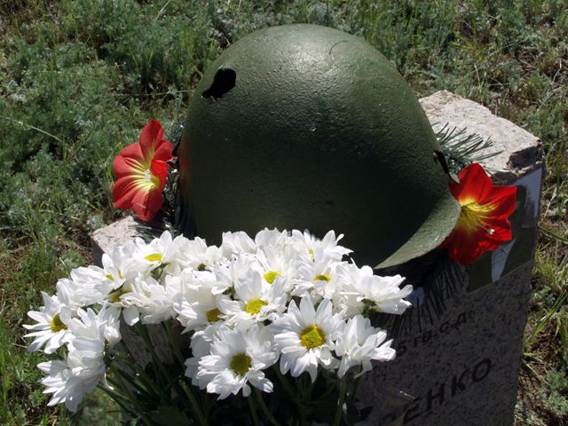

На поляне, от лагеря близко,
Где багульник все лето цветет,
На дорогу глядят с обелиска
Пехотинец, матрос и пилот.

Отпечаток счастливого детства
Сохранился на лицах солдат,
Но уже никуда им не деться
От военной суровости дат.

"Вот в таком же зеленом июне, -
Нам сказал пожилой старшина, -
Забрала их, веселых и юных,
И домой не вернула война.

На рассвете, прижав автоматы,
Шли солдаты на штурм высоты..."

Нестареющим нашим вожатым
Мы к ногам положили цветы.(В. Фетисов)
Его зарыли в шар земной,
А был он лишь солдат,
Всего, друзья, солдат простой,
Без званий и наград.
Ему как мавзолей земля -
На миллион веков,
И Млечные Пути пылят
Вокруг него с боков.
На рыжих скатах тучи спят,
Метелицы метут,
Грома тяжелые гремят,
Ветра разбег берут.
Давным-давно окончен бой...
Руками всех друзей
Положен парень в шар земной,
Как будто в мавзолей...

(С. Орлов)
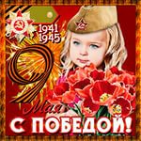

Победа
Мой прадед
Рассказывал мне о войне.
Как в танке сражались,
Горели в огне,
Теряли друзей,
Защищая страну.
Победа пришла
В Сорок пятом году!

Вечернее небо,
Победы салют.
Солдаты России
Наш сон берегут.
Я вырасту -
Детям своим расскажу,
Как прадеды их
Защищали страну!

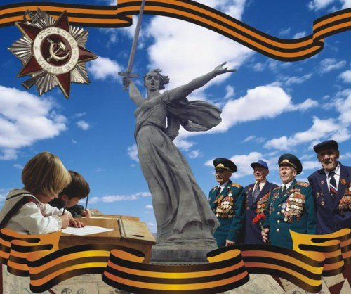

Армии-победительнице

Видела вся планета
В тучах огня и дыма -
Слава твоя бессмертна,
Воля несокрушима.

Сила твоя стальная
Двигалась как лавина
По берегам Дуная,
По площадям Берлина.

Мы на огне горели,
Мы по сугробам спали,
Многие - постарели,
Многие - в поле пали.

Многое нынче память
Восстановить не может.
Новый день наступает -
Старый со славой прожит.

Только не смеет время
Вынуть из песни слова,
Только доброе семя
Выходит снова и снова -

В новых полках и ротах,
В детях и внуках наших,
В новых твоих походах,
В новых железных маршах.

Вижу иные лица,
Штык и строку Устава.
Старая слава - длится,
Новая зреет слава!
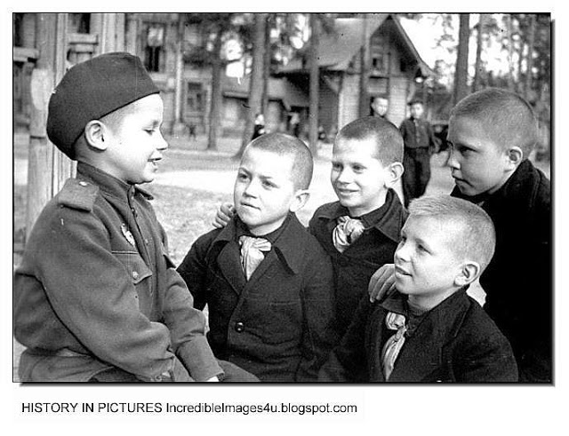
Дети поют о войне
(Посвящение поэта-ветерана школьникам)

Школьники сегодня о войне
Пели песни и стихи читали
В небольшом уютном школьном зале,
В необыкновенной тишине.
Ветераны, не скрывая слёз,
Слушали детей и вспоминали
Песни те, что пели на привале,
Несмотря на шум военных гроз.
Вновь воскресли в памяти бойцов
Грохот бомб, победы над врагами,
Яркие в смертельном урагане
Подвиги мужей, сынов, отцов.
Эти дети нет, не хуже нас -
Детворы военных лихолетий.
Шалуны? Так что ж, они же дети.
Разве детство без проказ?
Взгляд пытливый, как большой вопрос,
Тяга к знаньям, жажда увлечений,
Нетерпение нравоучений...
Разве кто-нибудь иначе рос?
Как они поют! И в их глазах -
Боль за беды, радость за победы,
Гордость за Россию и за дедов,
Защитивших Родину от зла.
Мёртвым и живым - поклон земной,
Правнуков стихи и внуков песни.
Дети встанут, не дай Бог, но если
На Россию враг пойдёт войной.
Практическое пособие для работы с детьми дошкольного возраста.
Красноуфимск, 2015г.

Составитель: Абросимова Надежда Петровна, воспитатель высшей квалификационной категории

Содержание методического материала предназначено для родителей, воспитателей дошкольных образовательных учреждений, для работы с детьми по формированию основ нравственно – патриотического воспитания.

Источник:
ostrovskazok.ru›den-pobedi/stichi
lad-lad.ru›stihi/65-blaginina/795-shinel.html
ped-kopilka.ru›Школьные праздники›День Победы›

©Муниципальное автономное дошкольное образовательное учреждение «Центр развития ребенка – детский сад»
madou52@mail.ru

